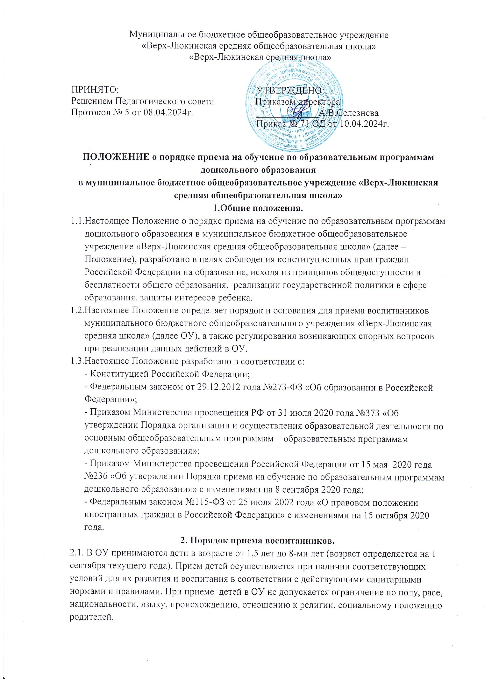

2.2. Прием детей в ОУ осуществляется в течение всего календарного года при наличии свободных мест.
2.3. Право на прием в ОУ предоставляется гражданам, имеющим право на получение дошкольного образования и проживающим на территории, за которой закреплено ОУ.
2.4. ОУ размещает на информационном стенде образовательной организации и на официальном сайте образовательной организации распорядительный акт органа местного самоуправления муниципального района о закреплении образовательных организаций за конкретными территориями муниципального района, издаваемый не позднее 1 апреля текущего года.
2.5. Проживающие в одной семье и имеющие общее место жительства дети имеют право преимущественного приема в ОУ, в которых обучаются их братья и (или) сестры.
2.6. В приеме в ОУ может быть отказано только по причине отсутствия в нем свободных мест. В случае отсутствия мест в ОУ родители (законные представители) воспитанника для решения вопроса о его устройстве в другое дошкольное учреждение обращаются непосредственно в Управление образования Администрации муниципального образования «Муниципальный округ Балезинский район Удмуртской Республики» - орган исполнительной власти субъекта Российской Федерации, осуществляющий государственное управление в сфере образования.
2.7. Прием в ОУ осуществляется по личному заявлению родителя (законного представителя) ребенка (Приложение 1). Заявление о приеме представляется в ОУ на бумажном носителе и (или) в электронной форме через единый портал государственных и муниципальных услуг (функций) и (или) региональные порталы государственных и муниципальных услуг (функций).
2.8. В заявлении о приеме ребенка родителями (законными представителями) воспитанника указываются следующие сведения:
- фамилия, имя, отчество (последнее – при наличии) ребенка;
- дата рождения ребенка;
Реквизиты свидетельства о рождении;
- адрес места жительства (места пребывания, места фактического проживания) ребенка;
- фамилия, имя, отчество (последнее – при наличии) родителей (законных представителей) ребенка;
- реквизиты документа, удостоверяющего личность родителя (законного представителя) ребенка;
- реквизиты документа, подтверждающего установление опеки (при наличии);
- адрес электронной почты, контактные номера телефонов (при наличии) родителей (законных представителей) ребенка;
- язык, на котором будут вестись занятия по образовательным программам дошкольного образования;
- о потребности в обучении ребенка по адаптированной образовательной программе дошкольного образования и (или) в создании специальных условий для организации обучения и воспитания ребенка-инвалида в соответствии с индивидуальной программой реабилитации инвалида (при наличии);
- о направленности дошкольной группы;
- о необходимом режиме пребывания ребенка;
- о желаемой дате приема на обучение.
2.9. Для приема в ОУ родители (законные представители) воспитанника предъявляют следующие документы:
- документ, удостоверяющий личность родителя (законного представителя) воспитанника либо документ, удостоверяющий личность иностранного гражданина или лица без гражданства;
- документ, подтверждающий установление опеки (при необходимости);
- свидетельство о рождении ребенка или для иностранных граждан и лиц без гражданства – документ(-ы), удостоверяющий(е) личность ребенка и подтверждающий(е) законность представления прав ребенка;
- документ психолого-медико-педагогической комиссии (при необходимости);
- свидетельство о регистрации ребенка по месту жительства или по месту пребывания на закрепленной территории или документ, содержащий сведения о месте пребывания, месте фактического проживания ребенка;
- медицинское заключение.
2.10. Родители (законные представители) ребенка, являющиеся иностранными гражданами или лицами без гражданства, дополнительно предъявляют документ(-ы), удостоверяющий(е) личность ребенка и подтверждающий(е) законность представления прав ребенка, а также документ, подтверждающий право заявителя на пребывание в Российской Федерации. Иностранные граждане и лица без гражданства все документы представляют на русском языке или вместе с заверенным в установленном порядке переводом на русский язык.
2.11. Копии предъявляемых при приеме документов хранятся в образовательной организации на время обучения ребенка.
2.12. Директор ОУ знакомит родителей (законных представителей) воспитанников с Уставом, со сведениями о дате предоставления и регистрационном номере лицензии на осуществление образовательной деятельности, образовательными программами, локальными нормативными актами и иными документами, регламентирующими организацию и осуществление образовательной деятельности, права и обязанности воспитанников.
2.13. Перечень предъявляемых документов. Информация о сроках приема документов размещаются на информационном стенде дошкольного образовательного учреждения и на официальном сайте образовательной организации в информационно-телекоммуникационной сети «Интернет».
2.14. Факт ознакомления родителей (законных представителей) ребенка, в том числе через информационные системы общего пользования, с лицензией на осуществление образовательной деятельности, Уставом, фиксируется в заявлении о приеме в ОУ и заверяется личной подписью родителей (законных представителей) воспитанника.
2.15. Подписью родителей (законных представителей) ребенка фиксируется также согласие на обработку персональных данных ребенка (Приложение 2) в порядке, установленном законодательством Российской Федерации.
2.16. Прием воспитанников в ОУ осуществляется:
- директором на основании направления, предоставленного Учредителем, в лице Управления образования Администрации муниципального образования «Муниципальный округ Балезинский район Удмуртской Республики»;
- по личному заявлению родителя (законного представителя) ребенка о зачислении воспитанника при предъявлении оригинала документа, удостоверяющего личность иностранного гражданина и лица без гражданства в Российской Федерации.
2.17. Дети с ограниченными возможностями здоровья принимаются в ОУ только с согласия родителей (законных представителей) на обучение ребенка (детей) по адаптированной образовательной программе дошкольного образования или индивидуальному маршруту сопровождения ребенка, разработанному с учетом рекомендаций психолого-медико-педагогической комиссии.
2.18. ОУ может осуществлять прием указанного заявления в форме электронного документа с использованием информационно-телекоммуникационных сетей общего пользования.
2.19. Директор регистрирует заявление о приеме в ОУ и прилагаемые к нему документы, представленные родителями (законными представителями) воспитанника в журнале приема заявлений (Приложение 3).
2.20. После регистрации заявления родителям (законным представителям) воспитанника выдается расписка о приеме документов от родителя (законного представителя) воспитанника (Приложение 4), содержащая информацию о регистрационном номере заявления о приеме ребенка в ОУ, перечне представленных документов. Расписка заверяется подписью заведующего и печатью ОУ.
2.21. Дети, родители (законные представители) которых не представили необходимые для приема документы, указанные в пункте 2.9. настоящего Положения, остаются на учете детей, нуждающихся в предоставлении мест в образовательное учреждение. Место в ОУ ребенку предоставляется при освобождении мест в соответствующей возрастной группе в течение года.
2.22. После представления документов, указанных в пункте 2.9. настоящего Положения, ОУ заключает договор об образовании по образовательным программам дошкольного образования (далее – Договор) с родителями (законными представителями) ребенка. 2.23. Договор включает в себя основные характеристики образования, в том числе вид, уровень и (или) направленность образовательной программы (часть образовательной программы определенных уровня, вида и (или) направленности), форма обучения, срок освоения образовательной программы (продолжительность обучения), взаимные права, обязанности и ответственность сторон, возникающие в процессе воспитания, обучения, развития, присмотра, ухода и оздоровления детей, длительность пребывания ребенка в ОУ, а также расчет размера платы, взимаемой с родителей (законных представителей) за присмотр и уход за ребенком в детском саду. Один экземпляр договора выдается родителям (законным представителям) воспитанника.
2.24. В течение трех рабочих дней после заключения договора директор ОУ издает приказ о зачислении ребенка в ОУ. Приказ в течение трех дней после издания размещается на информационном стенде и на официальном сайте школы в сети Интернет.
2.25. После издания приказа о зачислении воспитанника в ОУ, ребенок снимается с учета детей, нуждающихся в предоставлении места в ОУ.
2.26. На каждого ребенка, зачисленного в ОУ, оформляется личное дело, в котором хранятся копии предъявляемых при приеме документов.
2.27. Сведения о воспитанниках, зачисленных в ОУ, вносятся в Книгу учета движения детей (Приложение 5), которая предназначена для регистрации сведений о детях и контроля за движением контингента детей в ОУ. Книга учета движения детей нумеруется постранично, прошнуровывается, скрепляется подписью руководителя и печатью ДОУ.
2.28. Заведующий несет ответственность за прием детей в ДОУ, наполняемость групп, оформление личных дел воспитанников и оперативную передачу в Управление образования Администрации муниципального образования «Муниципальный округ Балезинский район Удмуртской Республики» информации о наличии свободных мест в ДОУ.
2.29. При наличии свободных мест (на период отпуска, длительной болезни ребенка) заведующий ОУ по согласованию с Учредителем, в лице Управления образования Администрации муниципального образования «Муниципальный округ Балезинский район Удмуртской Республики», может временно принимать детей на основании необходимых документов, предоставляемых родителями (законными Представителями) воспитанников.
2.30. По состоянию на 1 сентября каждого года директор ОУ издает приказ о формировании возрастных групп на новый учебный год, с которым знакомит родителей (законных представителей) детей, зачисленных в ОУ.
2.31. Ежегодно по состоянию на 1 сентября директор подводит итоги за прошедший год и фиксирует сколько детей принято в ОУ в течение учебного года и сколько воспитанников выбыло (в общеобразовательное учреждение и по другим причинам).

3. Порядок регулирования спорных вопросов.
3.1. Спорные вопросы, возникающие между родителями (законными представителями) воспитанников и администрацией ОУ, регулируются Учредителем дошкольного образовательного учреждения в порядке, предусмотренным действующим законодательством Российской Федерации.

4. Заключительные положения.
4.1. Настоящее Положение о порядке приема воспитанников ОУ является локальным нормативным актом ОУ, принимается педагогическим советом, согласовывается с Советом родителей и утверждается приказом директора ОУ.
4.2. Все изменения и дополнения, вносимые в настоящее Положение, оформляются в письменной форме в соответствии с действующим законодательством Российской Федерации.
4.3. Положение принимается на неопределенный срок. Изменения и дополнения к Положению принимаются в порядке, предусмотренном п.4.1. настоящего Положения.
4.4. После принятия данного Положения (или изменений и дополнений отдельных пунктов и разделов) в новой редакции предыдущая редакция автоматически утрачивает силу.

Приложение 1
ФОРМА ЗАЯВЛЕНИЯ
Директору «Верх-Люкинской средней школы»
А.В.Селезневой
от ______________________________________
________________________________________
(ФИО родителя (законного представителя)
ЗАЯВЛЕНИЕ
Прошу принять моего ребенка _______________________________________________________
(ФИО ребенка)
Дата рождения «___» __________ 20____г,
свидетельство о рождении______________________________________________________________
Кем выдано__________________________________________________________________________
проживающего по адресу_________________________________________
на обучение по образовательной программе дошкольного образования в «Верх-Люкинскую среднюю школу» _______________________________________«___» _________________20___г.
Родители (законные представители):
Мать ребенка ________________________________________________________________________
Документ, удостоверяющий личность (паспорт, реквизиты)_________________________________
____________________________________________________________________________________
Реквизиты документа, подтверждающего установление опеки (при наличии)___________________
_____________________________________________________________________________________
Адрес электронной почты___________________________ телефон____________________________
Отец ребенка ________________________________________________________________________
Документ, удостоверяющий личность (паспорт, реквизиты)_________________________________
____________________________________________________________________________________
Реквизиты документа, подтверждающего установление опеки (при наличии)___________________
_____________________________________________________________________________________
Адрес электронной почты___________________________ телефон____________________________
Потребность в обучении по адаптированной образовательной программе дошкольного образования и (или) в создании специальных условий для организации обучения и воспитания ребенка-инвалида в соответствии с индивидуальной программой реабилитации инвалида (при наличии)_____________________________________________________________________________
Язык образования-___________________________, родной язык из числа языков народов России-___________________________

___________________ ___________________________
(дата) (подпись)

С Уставом, лицензией на право осуществления образовательной деятельности, образовательными программами, локальными нормативными актами и иными документами, регламентирующими организацию и осуществление образовательной деятельности, права и обязанности воспитанников «Верх-Люкинская средняя школа» ознакомлен(а).

«___» _______________ 20___г.

______________________________________________
(подпись, расшифровка подписи)

Приложение 2
Согласие родителя на обработку его персональных данных

Я, _____________________________________________________________________ ФИО проживающий по адресу ______________________________________________________ паспорт___________________ выдан_____________________________________________ в соответствии с пунктом 1 статьи 6 и статьи 9 Федерального закона от 27.07.2006г. №152-ФЗ «О персональных данных» своей волей и в своих интересах даю согласие «Верх-Люкинская средняя школа», зарегистрированному по адресу: УР, Балезинский район, д.Верх-Люкино, ул.Центральная, д.24, на обработку персональных данных моего ребенка, ______________ ______________________________________________________________, в объеме: - фамилия, имя, отчество, дата и место рождения, пол, гражданство;
- адреса фактического места проживания и регистрации по месту жительства, почтовые и электронные адреса, номера телефонов;
- сведения о родителях и о семье;
- сведения об образовании (форма получения образования, расписание занятий);
- сведения о личных качествах, поведении, результаты социально-психологического и других видов тестирования;
- сведения о состоянии здоровья (группа здоровья, инвалидность, хронические заболевания, прививки);
- информация, указанная в личном деле, портфолио ребенка;
В целях:
- соблюдения требований Федерального закона от 29.1.2012г. №273-ФЗ «Об образовании в Российской Федерации» и иных нормативных правовых актов сферы образования;
- безопасности и охраны здоровья ребенка;
- заполнение базы данных автоматизированной системы управления качеством образования;
- индивидуального учета результатов освоения детьми образовательных программ, хранения архивов данных об этих результатах на бумажных и (или) электронных носителях.
Под обработкой необходимо понимать: сбор, систематизацию, накопление, хранение, уточнение (обновление, изменение), использование, распространение, обезличивание, блокирование, уничтожение, хранение персональных данных при автоматизированной обработке и без использования средств автоматизации.
Обязуюсь сообщать в «Верх-Люкинская средняя школа» об изменении персональных данных _______________________________________, в течение 30 календарных дней после того, как они изменились. Об ответственности за предоставление недостоверных персональных данных предупрежден(-а).
Подтверждаю, что ознакомлен(-а) с документами «Верх-Люкинская средняя школа», устанавливающими порядок обработки персональных данных, а также с моими правами и обязанностями. Предупрежден(-а), что согласие на обработку персональных данных может быть отозвано мною путем направления «Верх-Люкинская средняя школа» письменного отзыва.
Настоящее согласие действует со дня его подписания на период воспитания и обучения в «Верх-Люкинская средняя школа».

«___» ___________ 20___г.

_______________________________________________________________________
(подпись и фамилия, имя, отчество полностью прописью)

Приложение 3
ФОРМА
Журнал регистрации заявлений родителей (законных представителей) воспитанников о приеме детей в «Верх-Люкинская средняя школа»

№ п/п | Дата подачи заявления | Регистрационный № | ФИО ребенка | Серия, номер, дата выдачи св-ва о рождении | Дата рождения | Домашний адрес | ФИО родителя (законного представителя) | Подпись

Приложение 4
Образец расписки о приеме документов.

РАСПИСКА о приеме документов от родителя (законного представителя)

Дана
__________________________________________________________________________
ФИО родителя (законного представителя)ребенка
В том, что заявление для обучения по образовательным программам дошкольного образования ребенка
__________________________________________________________________________
__________________________________________________________________________
ФИО ребенка, дата рождения

В «Верх-Люкинская средняя школа», зарегистрировано в журнале приема заявлений под № ______ от «___» _________________

При подаче заявления приняты следующие обязательные документы:
- Заявление родителя (законного представителя) о приеме ребенка в ОУ;
- Заявление родителя (законного представителя) о согласии на обработку персональных данных;
- Копия свидетельства о рождении ребенка;
- Копия свидетельства о регистрации ребенка по месту жительства или по месту пребывания или копия документа, содержащего сведения о регистрации по месту жительства или по месту пребывания;
- Копия паспорта одного из родителей (законных представителей);
- Медицинское заключение об отсутствии противопоказаний для посещения воспитанником ОУ.

Дата подпись расшифровка
М.П.

